

รายงานการนิเทศการสอน
รายวิชา ชีววิทยา 3 รหัสวิชา ว 31241
ชั้นมัธยมศึกษาปีที่ 5/1
ภาคเรียนที่ 1 ปีการศึกษา 2563

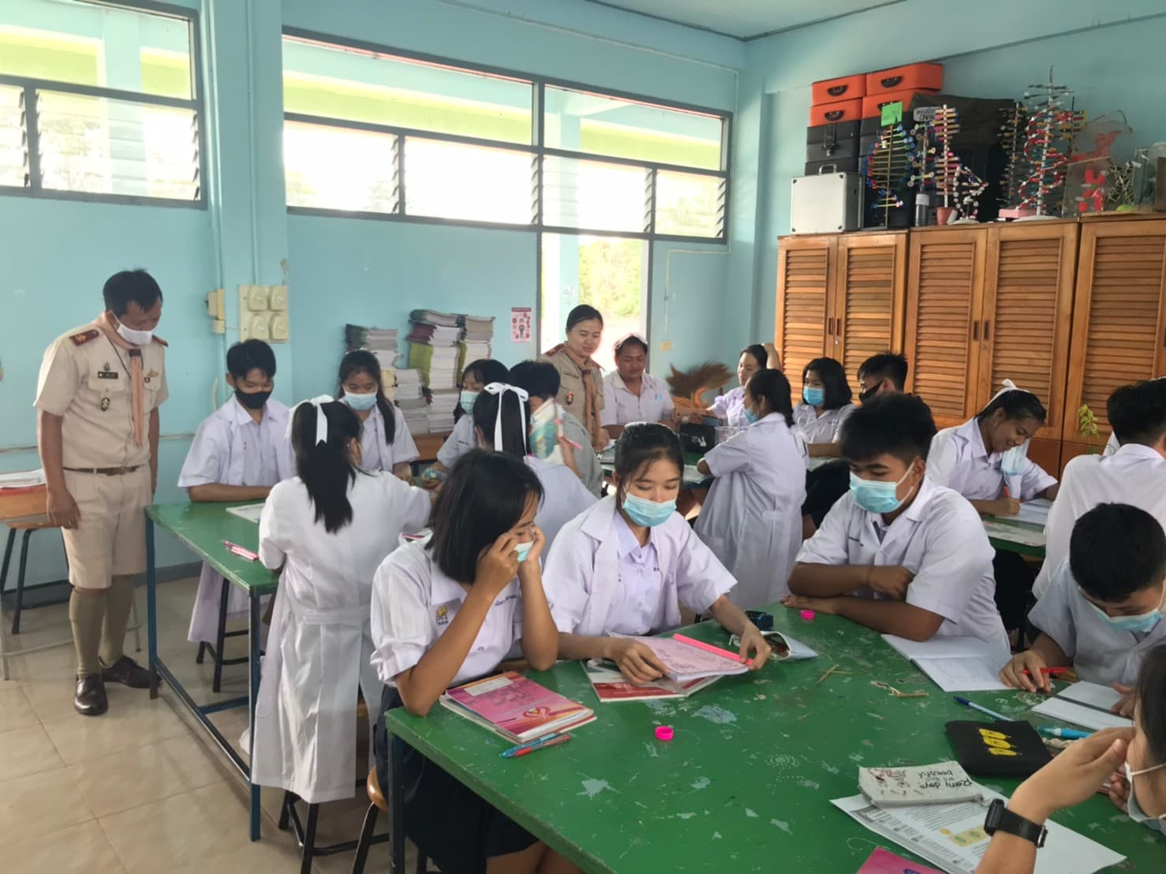

นางขนิษฐา บุตรที
ตำแหน่ง ครู วิทยฐานะ ครูชำนาญการ

กลุ่มสาระการเรียนรู้วิทยาศาสตร์
โรงเรียนบ้านโคกวิทยาคม
อำเภอบ้านโคก จังหวัดอุตรดิตถ์
สำนักงานเขตพื้นที่การศึกษามัธยมศึกษา เขต 39
สำนักงานคณะกรรมการการศึกษาขั้นพื้นฐาน
กระทรวงศึกษาธิการ
ก

คำนำ

การนิเทศการสอนเป็นกระบวนการที่สำคัญในการพัฒนาการเรียนการสอน หรือการพัฒนาการเรียนรู้ ของผู้เรียนให้มีประสิทธิภาพ (efficiency) และเกิดประสิทธิผล (effective) ทั้งครูผู้สอนและนักเรียน การนิเทศ การสอน จึงเป็นกระบวนการทำงานร่วมกันระหว่างครูและบุคลากรทางการศึกษา เพื่อให้ได้มาซึ่งสัมฤทธิ์ผลสูงสุด ในการเรียนของนักเรียน ตามกระบวนการผู้นิเทศจะเป็นการให้คำแนะนำช่วยเหลือ การให้คำปรึกษาเพื่อการปรับปรุงและการพัฒนาแบบกัลยาณมิตร และให้ครูผู้สอนเปลี่ยนแปลงพฤติกรรมการจัดการเรียนรู้โดย เน้นกิจกรรม (activity) และสอดแทรกเทคนิควิธีการหรือกลวิธีการสอน (teaching strategies) เพื่อให้ผู้เรียน มีกระบวนการเรียนรู้ (learning process) และสร้างบรรยากาศการเรียนรู้และให้สอดคล้องกับ หมวด 4 แนวการจัดการศึกษา ที่เน้นผู้เรียนเป็นสำคัญ ตามพระราชบัญญัติการศึกษาแห่งชาติ พ.ศ.2542 และตามหลักสูตรแกนกลางการศึกษา ขั้นพื้นฐาน พ.ศ.2551 อย่างมีคุณภาพมากยิ่งขึ้น ซึ่งเป็นหัวใจของกาจัดการศึกษา
การนิเทศ กำกับ ติดตามการพัฒนาการเรียนการสอนของโรงเรียนบ้านโคกวิทยาคม อำเภอบ้านโคก จังหวัดอุตรดิตถ์ จะเป็นประโยชน์มากถ้าคณะกรรมการผู้นิเทศมีการให้คำปรึกษา แนะนำ การเยี่ยม ชั้นเรียน กำกับ ติดตาม ตรวจสอบ อย่างจริงจัง โดยคำนึงว่าไม่ใช่เป็นการจับผิด แต่เป็นการดูแลและช่วยเหลือครูผู้สอน ให้มีการนำกิจกรรมและเทคนิควิธีการไปใช้ในการจัดการเรียนรู้อย่างเหมาะสม ผู้เรียนมีคุณภาพในการเรียนรู้ มีทักษะการบวนการคิดและมีความสุขกับการเรียน มีคุณลักษณะที่พึงประสงค์ตามแนวทางที่กำหนดไว้ รวมทั้งการดูแล กำกับการไม่เข้าสอน หรือสอนไม่เต็มเวลา หรือการมอบภาระงานหรือชิ้นงานให้กับนักเรียนอย่างเหมาะสมครูมีการวิเคราะห์ผู้เรียน การจัดทำแผนการจัดการเรียนรู้ และวิจัยในชั้นเรียนในการพัฒนาการเรียน การสอน ซึ่งจะส่งผลต่อคุณภาพของผู้เรียน ทั้งด้านความรู้(knowledge) ที่ส่งผลสัมฤทธิ์ทางการเรียนด้านทักษะ/กระบวนการ(process) ที่ทำให้ผู้เรียนมีกระบวนการคิด มีทักษะการทำงานร่วมกันเป็นกลุ่มแบบร่วมมือร่วมใจ(cooperative learning) และด้านคุณลักษณะที่พึงประสงค์(attitude) โดยเฉพาะคุณธรรม จริยธรรมและ การสืบเสาะแสวงหาความรู้ของนักเรียน
เอกสารรายงานการนิเทศการสอนฉบับนี้ เป็นการรายงานการนิเทศ กำกับติดตามการพัฒนาคุณภาพการเรียนการสอน ให้บรรลุตามวัตถุประสงค์ อย่างมีประสิทธิภาพและเกิดประสิทธิผล และเพื่อให้ครูได้ใช้เป็นแนวทางในการปฏิบัติงานดังกล่าวให้สำเร็จลุล่วงตามวัตถุประสงค์ของโรงเรียน

ขนิษฐา บุตรที

ข

สารบัญ
เรื่อง หน้า

คำนำ ก
สารบัญ ข

แผนการจัดการเรียนรู้ที่ทำการนิเทศ 1
- ใบความรู้ 11
- ใบงาน/ใบกิจกรรม 14
- แบบประเมินที่ใช้ในแผนที่นิเทศ 16
แบบบันทึกการสังเกตการจัดการเรียนรู้ (ตามแบบ สพม. 39)
ภาคผนวก 20
- ภาพถ่ายบรรยากาศการเรียนการสอน 21
- ตัวอย่างผลงานนักเรียนที่ตรงกับแผนที่นิเทศ 23

แผนการจัดการเรียนรู้ที่ทำการนิเทศ

ใบความรู้

ใบงาน / ใบกิจกรรม

แบบประเมินที่ใช้ในแผนที่นิเทศ

ภาคผนวก


ภาพถ่ายบรรยากาศการเรียนการสอน

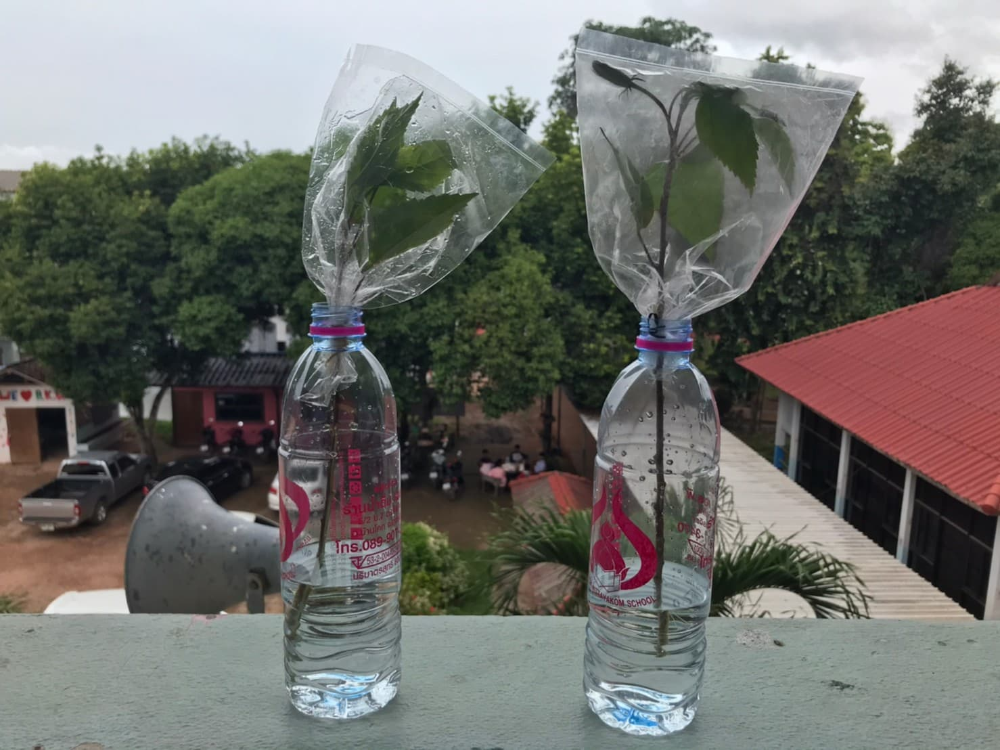
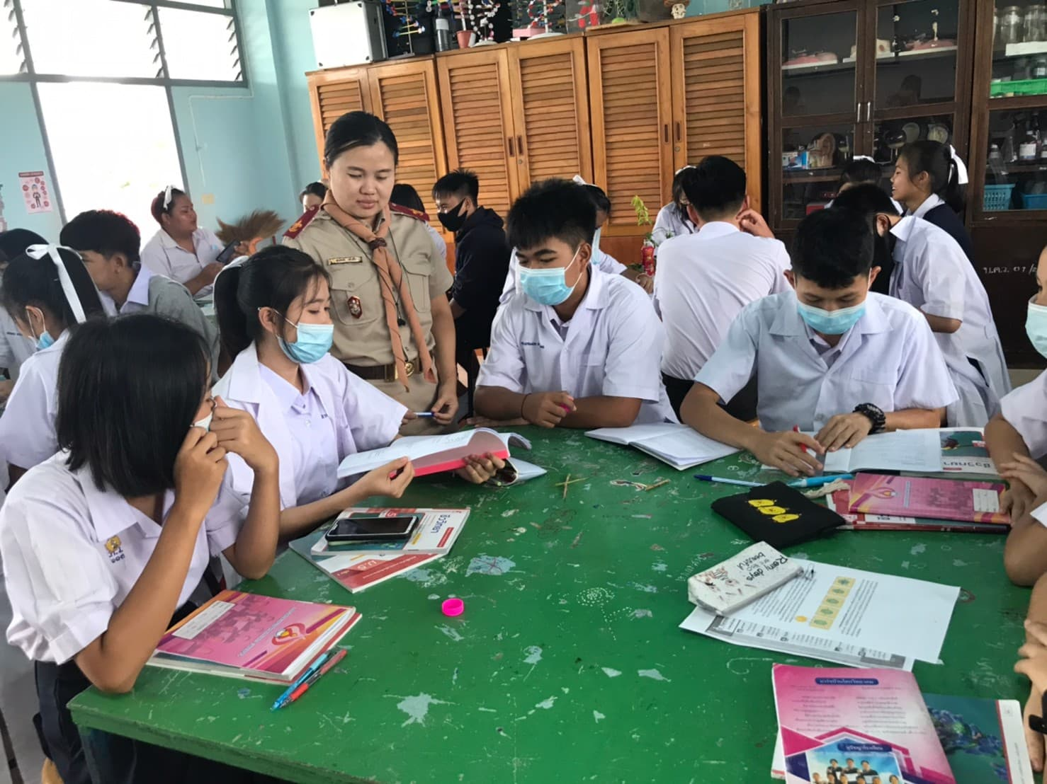
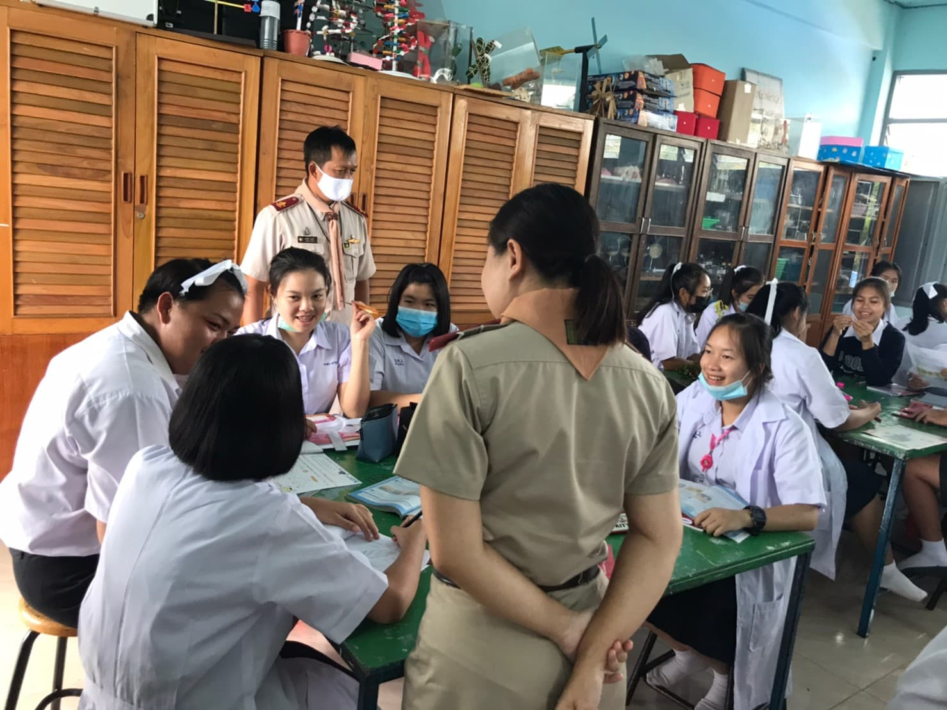

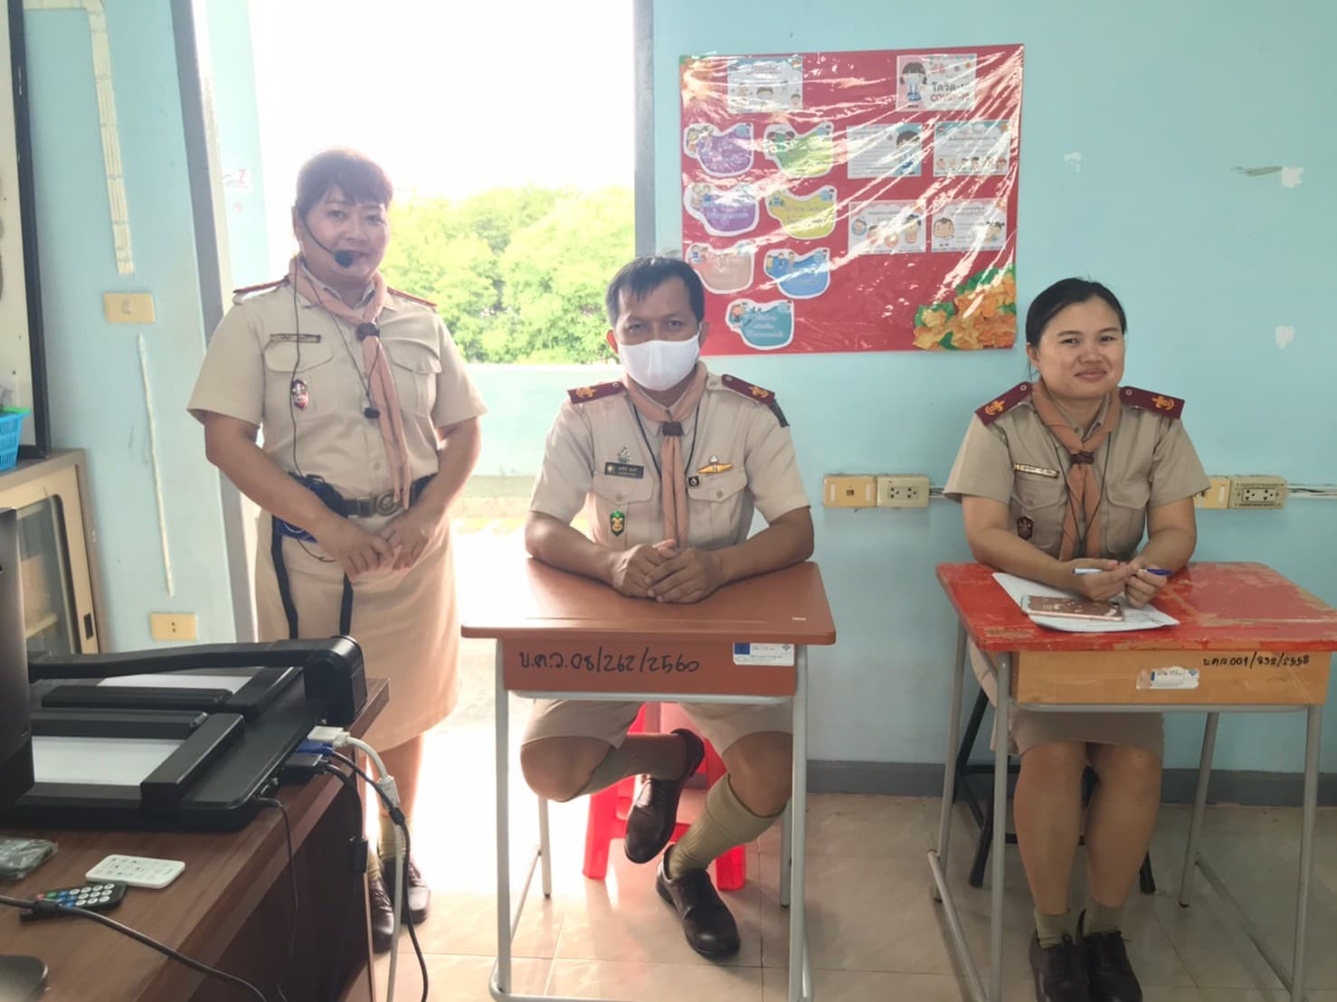
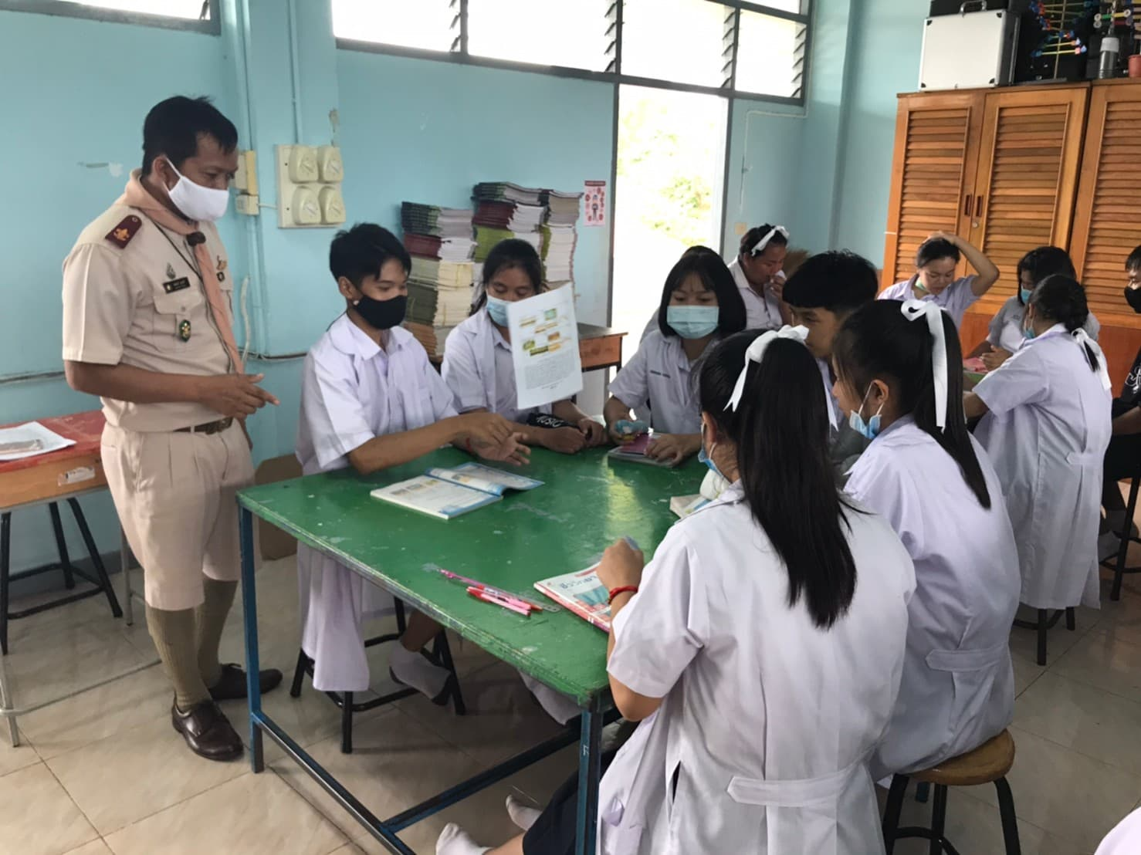

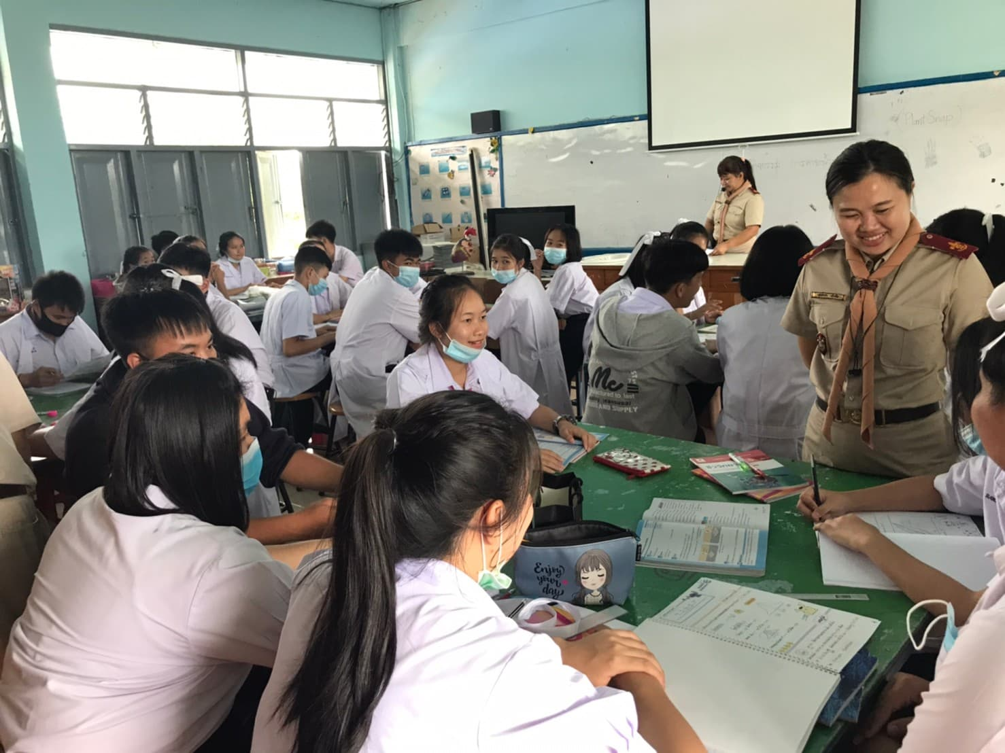
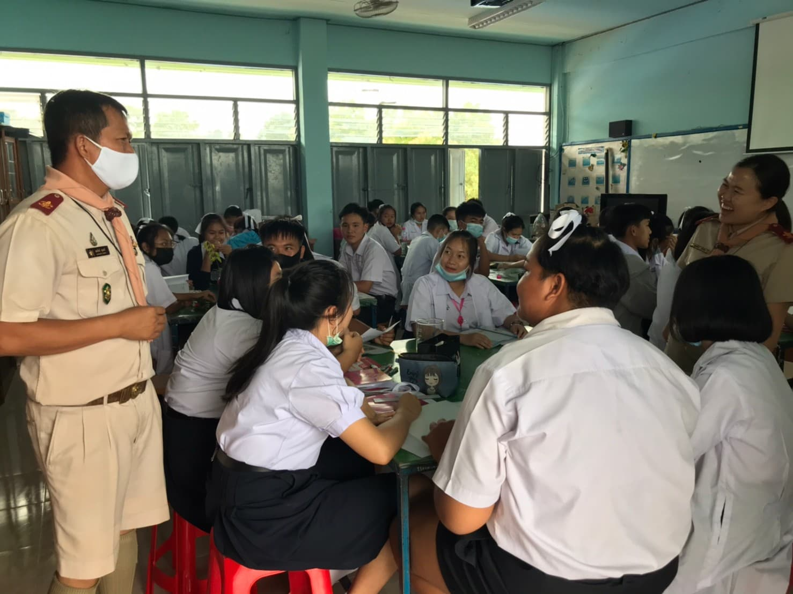
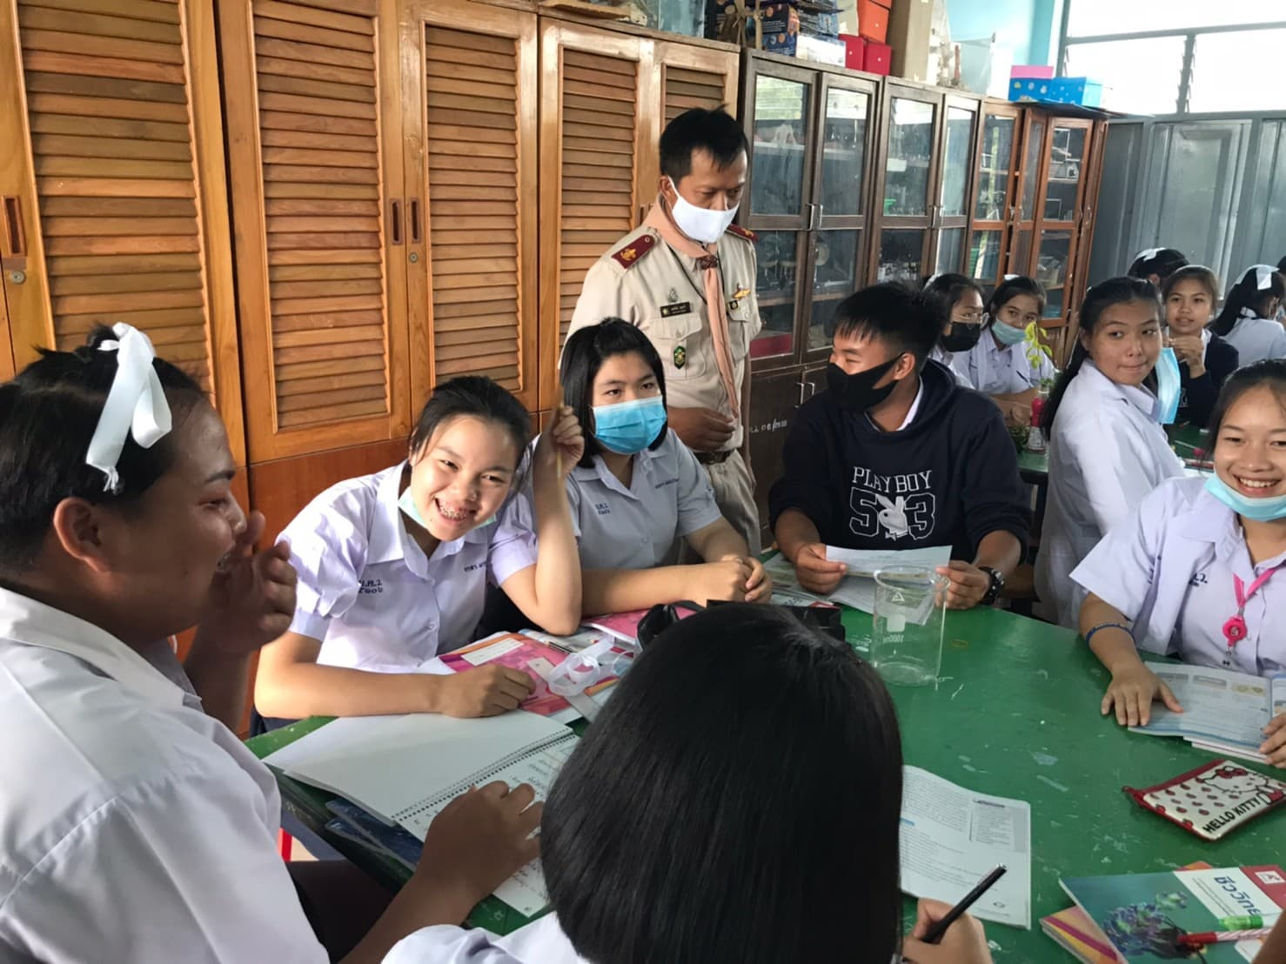

ตัวอย่างผลงานนักเรียน

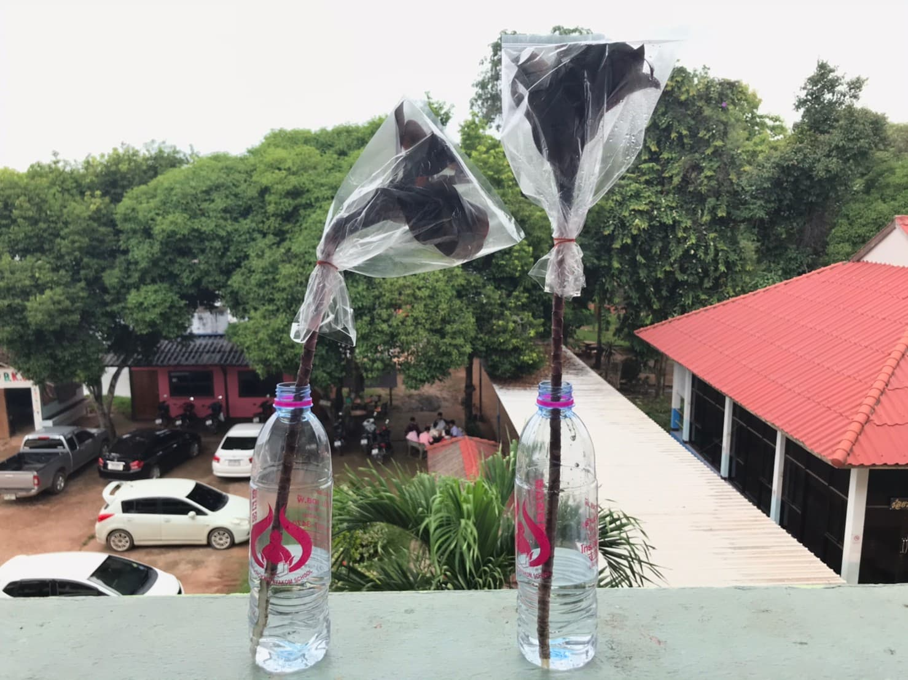
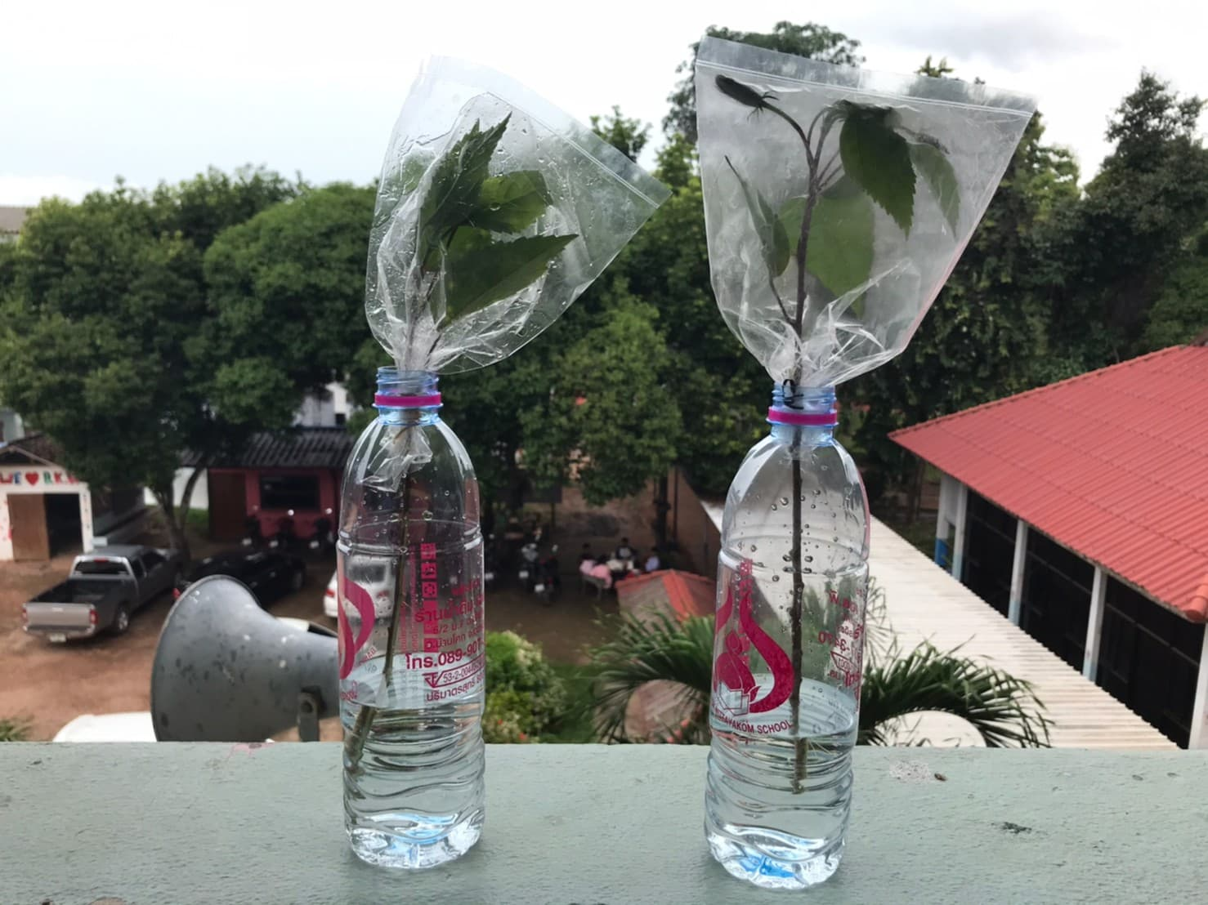
ตัวอย่างผลงานนักเรียน

